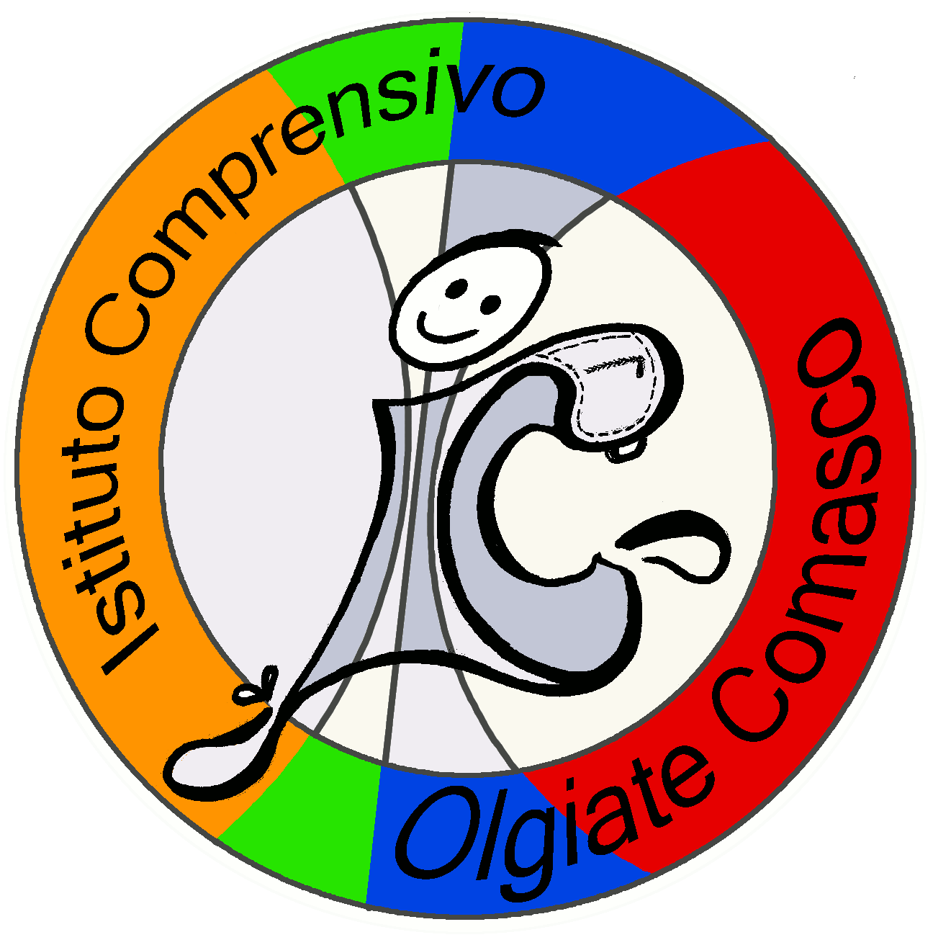 | ISTITUTO COMPRENSIVO STATALE  Scuola dell’Infanzia, Primaria e Secondaria di I Grado  Piazza Volta 4/a 22077 OLGIATE COMASCO (CO)  tel. 031-944033 / 947207 fax 031-944033  cod.min. COIC80700A - cod.fisc. 80013700135  e-mail - coic80700a@istruzione.it – PEC coic80700a@pec.istruzione.it  sito - www.icolgiatecomasco.gov.it | 

CORSO SICUREZZA dalle ore 8.15 alle ore 12.15
DATE: SABATO 17 - 24 NOVEMBRE SEDE: SALA CONSILIARE presso Comune OLGIATE COMASCO
SABATO 1 DICEMBRE 2012 SEDE: presso Mensa “ex C.I.P.“ Via Luraschi OLGIATE COMASCO

 | COGNOME  DOCENTI | NOME
1 | ANGELONE | GENNARO
2 | BARISAN | VERONICA
3 | BERNASCONI | BERNASCONI
4 | BERTONI | BERTONI
5 | BIANCHI | ENRICA
6 | BORTOLOTTO | RESI CATERINA
7 | BOTTA | MILENA
8 | BOTTINELLI | ELISA
9 | BRACCIO | M. DOMENICA
10 | BRUSA | COSETTA
11 | CARLONI | LUCA
12 | CASTAGNA | EMANUELA
13 | CASTELLI | MARIAGRAZIA
14 | CASTELLI | ROSELLA
15 | CATELLI | PAOLA
16 | CATTANEO | FEDERICA
17 | CAVICCHIONI | M. LUISA
18 | COLOMBO | CAMILLA
19 | CORBETTA | MARIA
20 | CORTI | MARIA
21 | CROCE | M. LUISA
22 | DELLA CRISTINA | MONICA
23 | DRAGO | MONICA
24 | EPIFANI | CONCETTA
25 | FERRARIO | M. TERESA
26 | FORNARA | BARBARA
27 | FROSINA | ROSALIA
28 | GASPARINI | CINZIA
29 | GHINATO | MICHELA
30 | GIGLIOTTI | RAFFAELA
31 | GIROLA | MARGHERITA
32 | LIVIO | GABRIELLA
33 | MANGONE | ROSANNA
34 | MANTOVANI | SIMONA
35 | MURAT | GISELLA
36 | NUCCI | SILVIA
37 | ORTELLI | GIUSEPPINA
38 | PALMISANO | ANGELA
39 | PALOMBA | MARCELLA
40 | PELLEGRI | M.TERESA
41 | PELLI | M. TERESA
42 | PIATTI | LAURA
43 | POLTRONIERI | CHIARA
44 | POZZI | DELMINA
45 | PRESTINARI | TANJA
46 | QUERCINI | ELENA
47 | RABUFFETTI | CHIARA
48 | REZZONICO | MARIA
49 | RIBOLDI | LARA
50 | RINALDI | PAOLA
51 | RIVA | RITA
52 | ROSSI | FRANCESCA
53 | ROSSINI | LINA ROSA
54 | RUSCONI | LOREDANA
55 | SAMPIETRO | VIVIANA
56 | SORCE | ALFONSA
57 | SPINA | M.TERESA
58 | STEFANETTI | FRANCESCA
59 | TETTAMANZI | EMANUELA
60 | TUFARO | ANTONIETTA
61 | VISSICCHIO | MASSIMILIANO
62 | VITELLI | LUIGIA
63 | ZANETTI | ROBERTA

 | COGNOME  COLLABORATORI | NOME
1 | CRUPI | MARIA
2 | GALLO | SALVATORE
3 | GUZZO | TERESA
4 | LANDI | ANTONIO
5 | MANDAGLIO | ROBERTA
6 | MORI BARRACO | CARMELA
7 | PALERMO | ROSETTA
8 | PALMERI | BIAGIO
9 | RIZZUTO | ANGELA
10 | TETTAMANTI | LOREDANA

CORSO SICUREZZA SABATO 17-24-novembre e 1-dicembre-2012 dalle ore 8.15 alle ore 12.15

ISTITUTO COMPRENSIVO STATALE

Scuola dell’Infanzia, Primaria e Secondaria di I Grado

Piazza Volta 4/a 22077 OLGIATE COMASCO (CO)
tel. 031-944033 / 947207 fax 031-944033
cod.min. COIC80700A - cod.fisc. 80013700135
e-mail – coic80700a@istruzione.it – PEC coic80700a@pec.istruzione.it
sito – www.icolgiatecomasco.gov.it

CORSO SICUREZZA SEDE : SALA CONSILIARE presso il Comune di OLGIATE COMASCO
DATE : MARTEDI’ 27 novembre – 4 dicembre e GIOVEDI’ 6 dicembre 2012 dalle ore 16.00 alle ore 20.00

 | COGNOME  DOCENTI | NOME
1 | Alberta | Annamaria
2 | Amata | Angela Rita Pina
3 | Arcellaschi | Sonia
4 | Argento | Gemma
5 | Baratta | Licia
6 | Barbaro | Angela
7 | Bartesaghi | Annamaria
8 | Bianchi | Rosangela
9 | Bidoia | Carlo
10 | Bordin | Giuliana
11 | Bottinelli | Barbara
12 | Bottinelli | Mariella
13 | Calabrese | Annalisa
14 | Calvia | Armando
15 | Caputo | Angela
16 | Carletta | Michele
17 | Castiglioni | Paola
18 | Cervini | Paola
19 | Ciapessoni | Francesca
20 | Ciarnelli | Laura
21 | Colaci | Maria Lucia
22 | Corti | Lorenza
23 | Costa | Andreina
24 | Danesini | Rosangela
25 | De Nicola | Silvana
26 | De Santis | Lucia
27 | De Simone | Paola
28 | Dominioni | Francesca
29 | Fasola | Anna Chiara
30 | Fumagalli | Mara
31 | Fumarola | Maria Concetta
32 | Gagliardi | Giuseppina
33 | Gardinazzi | Daniela M.
34 | Greco | Marco
35 | Guarisco | Mariarita
36 | Guffanti | Elena
37 | Guffanti | Grazia
38 | Induni | Marina
39 | Luppi | Paola
40 | Luraschi | Marinella
41 | Lurati | Luisella
42 | Mantovani | Angela
43 | Marziano | Silvana
44 | Mastrolilli | Raffaella
45 | Mazzetta | Camilla
46 | Meroni | Consuelo
47 | Miserini | Roberta
48 | Nocera | Giuseppe
49 | Olivadoti | Concetta
50 | Perlini | Vittoriano
51 | Piatti | Roberta
52 | Prada | Raffaella
53 | Rigamonti | Daniela
54 | Riva | Enrica
55 | Romano | Maria
56 | Rossi | Lorenza
57 | Rusconi | Maria Giulia
59 | Sancilio | Rita
58 | Scatola | Cristina
60 | Sinatra | Vincenza
61 | Stragapede | Maria Luigia
62 | Taborelli | Anna Flora
63 | Tenti | Loretta
64 | Tettamanti | Maria Rosa
65 | Tettamanzi | Daniela
66 | Torre | Vittoria
67 | Valenti | Rosanna
68 | Visone | Rossella C.
69 | Vitelli | Franca
70 | Zaccaro | Stefania

 | COGNOME  AMMINISTRATIVI | NOME
1 | Alfì | Gaetano
2 | Anelli | Mara
3 | Bertolini | Bertolini
4 | Bursi | Silvia
5 | Cavadini | Dolores
6 | De Siena | Maria
7 | Florio | Concetta
8 | Sorrentino | Gerardo
9 | Stefanetti | Fosca

 | COGNOME  COLLABORATORI | NOME
1 | Amico | Laura
2 | Bajardo | Simona
3 | Bandiera | Claudia
4 | Bernasconi | Maria
5 | Ferraro | M.Antonietta
6 | Iaquinta | Maria
7 | La Rosa | Giuliano
8 | Maisto | M.Rosaria
9 | Pettinato | Marisa
10 | Schifano | Armando
11 | Sganga | Rosanna
12 | Spanò | M.Stella
13 | Zichichi | Paolo

CORSO SICUREZZA SEDE : SALA CONSILIARE presso il Comune di OLGIATE COMASCO
DATE : MARTEDI’ 27 novembre - 4 dicembre e GIOVEDI’ 6 dicembre 2012 dalle ore 16.00 alle ore 20.00

